DALLMER Schallschutzelement DallFlex Duo Plan

Dallmer

Eigenschaften

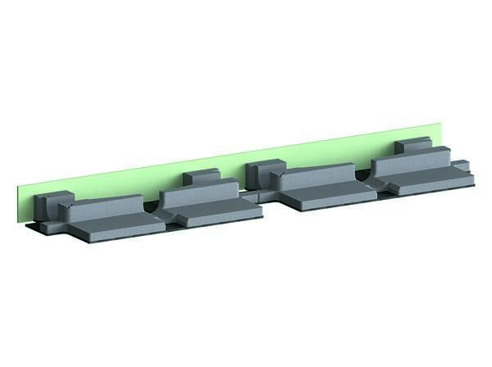

GTIN:

4001636539120

HAN:

539120

Form

rechteckig

Produkt

Schalldämmung

Werkstoff

Kunststoff

Breite (mm)

196,50

Gesamtlänge (m)

0,90

Höhe (mm)

70,00

Länge (mm)

836,00